Mainboard v4 değişiklikleri

**1)** Top overlaydeki yerleri uygun olmayan yazıların yerleri düzenlendi.

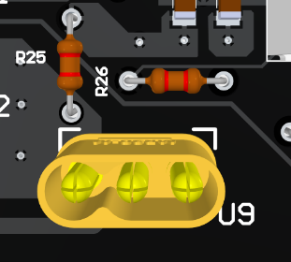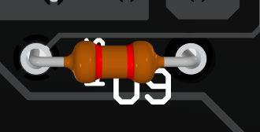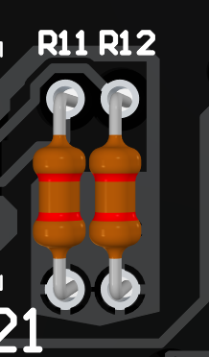

**2)** Headerlar olacak şekilde ayarlandı.

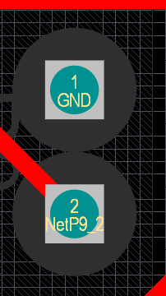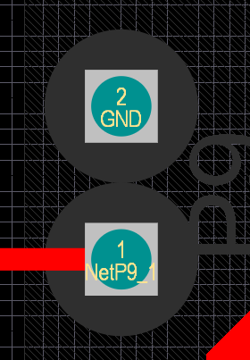

**3)** Kıyıda köşede kalan ince traceler kalınlaştırıldı ve güzel olmayanlar düzeltildi. Gerilim tracelerinin hepsi kontrol edildi, olabildiğince kalınlaştırıldı.

**4)** Tüm güç bağlantıları çok dikkatlice kontrol edildi ve düzeltildi (çook uzun sürdü ve bayağı iyi oldu), görebildiğim kadarıyla eksik bağlantı yok, isterseniz beraber de bakarız:

12V:

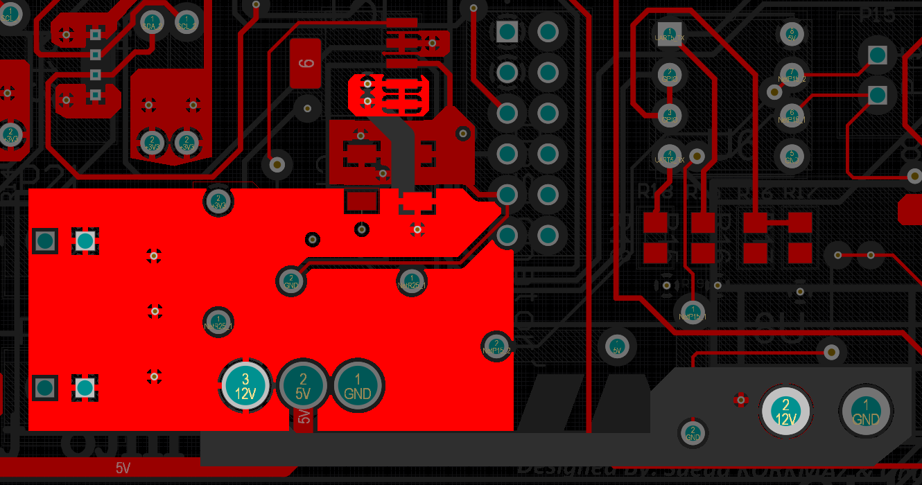

3.3V:

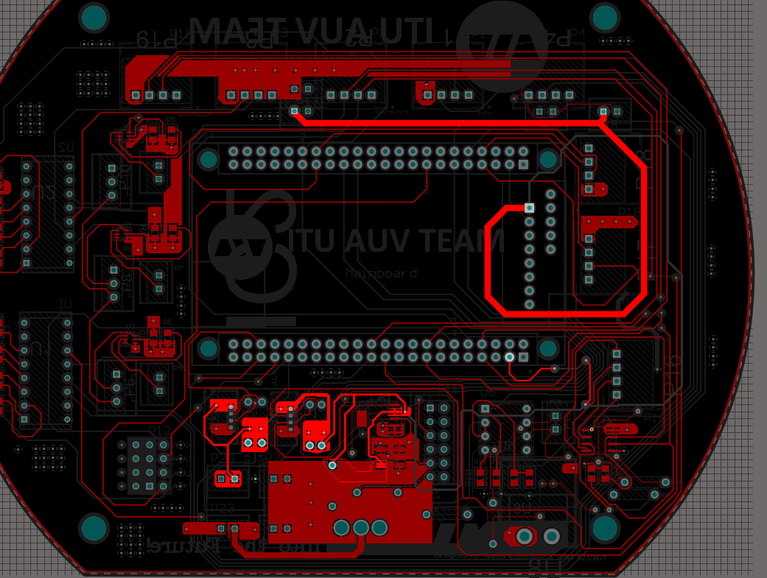

GND:

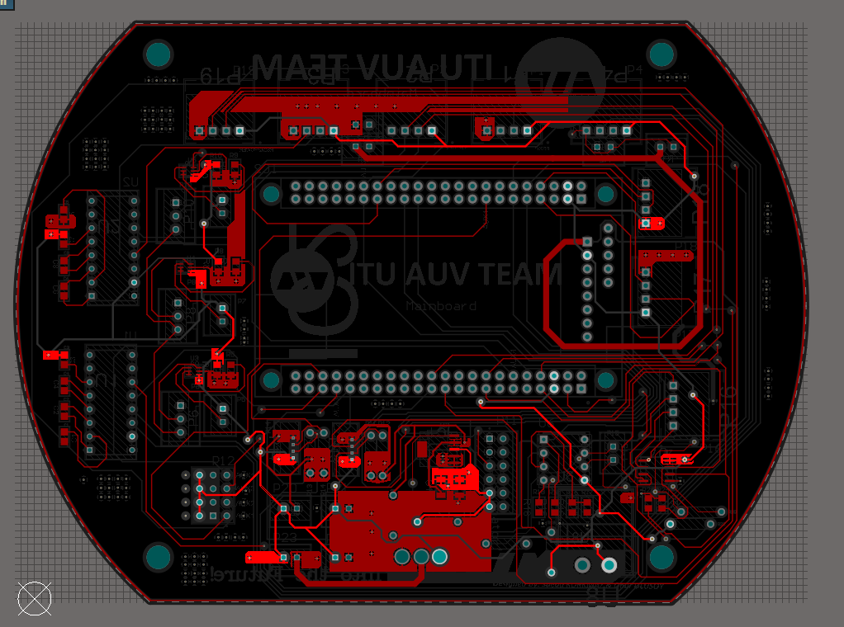

5V:

Top layer:

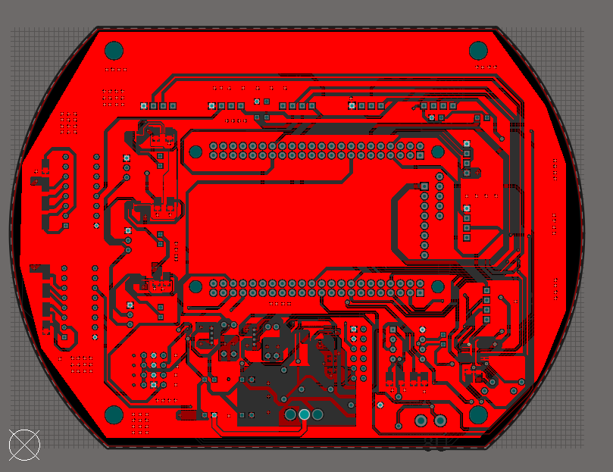

Bottom layer:  
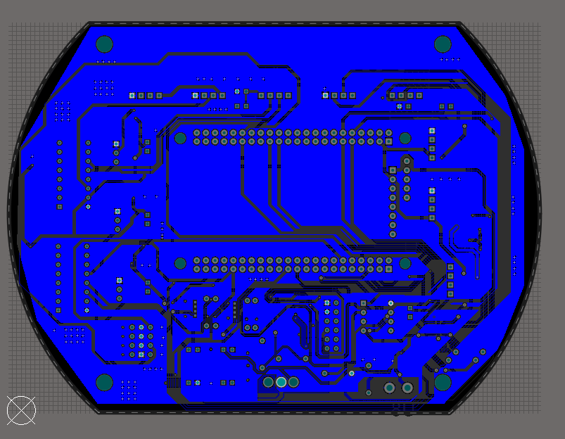

Bu versiyona harcanan toplam zaman: 8-9 saat.

Eksik kalan sadece:

RS 485 değişecek

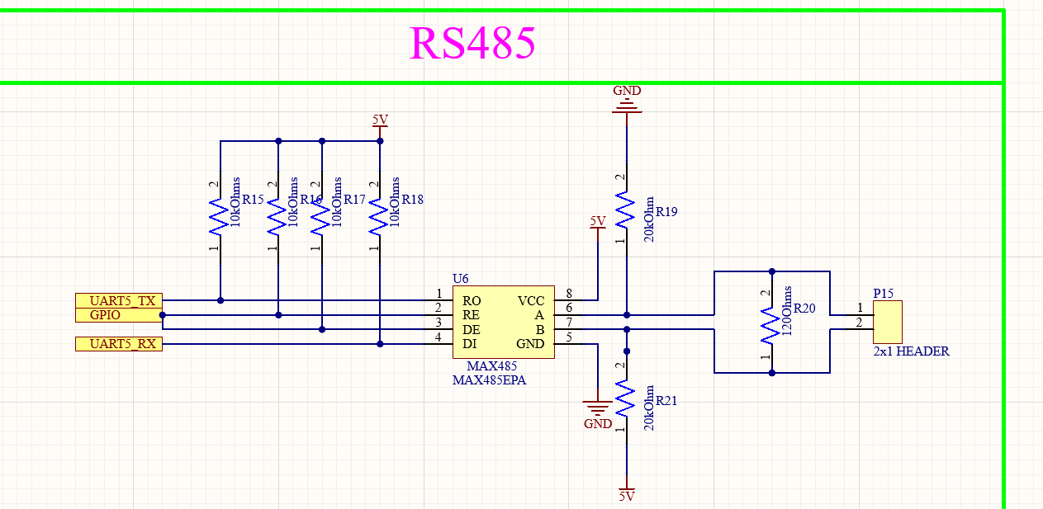

RS 232 kombinezon devre şematiği:  
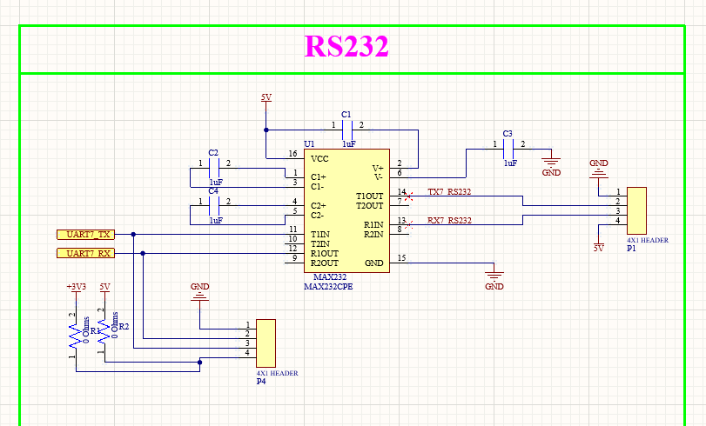

Burayı RS 232 kombinezon devreleriyle değiştireceğim ancak headerlar aynı değil? Sağdaki header dörtlü mü yapılacak? GPIO bağlantı yolu silinecek.

Ayrıca burada 2 tane header var.

Şu header’a ne olacak?

Ayrıca RS 485 ŞEMATİĞİNDE,

Max 488 entegresiyle kurulmuş başka bir kombinezon devre var. Bunun tam olarak ne olduğunu anlamadım. Bunu da mı RS 232 kombinezon devresiyle mi değiştireceğim?

